**Project 7**

**Technologie en Toepassing (T&T)**

**Varen zonder brandstof**

**ONTDEK DE 7 BÈTA-WERELDEN!**



**Varen zonder brandstof**



|  |
| --- |
| **T&T 5 Project 7**  De LL kan een opdracht van een opdrachtgever ontwerpen, het werkproces vastleggen, bijsturen, presenteren en een product opleveren uit een van de 7 bèta werelden. LL kan een promotionele activiteit ontwerpen en ontwikkelen zoals een flyer, reclame, een folder, een doorlopende presentatie, digitale nieuwsbrief en daarbij onder andere social media inzetten.     * 1.1 De kandidaat oriënteert zich op de opdracht * 1.2 De kandidaat maakt een passend ontwerp (planning) * 1.3 De kandidaat voert de opdracht uit * 1.4 De kandidaat rond de opdracht af * 2.1 De kandidaat oriënteert zich op bèta technische functies en beroepen * 2.2 De kandidaat reflecteert op en ontwikkelt het eigen handelen |

Inhoudsopgave

Inleiding: 3

Opdrachtgever: 3

Probleem/ probleemstelling: 3

Proces probleemoplossing: 4

Programma van eisen: 4

Aanvullende eisen van school: 4

Bijdrage aan de werkprocessen: 4

Bijdrage aan de ontwikkeling van competenties: 5

Beoordeling: 5

Uitvoering: 5

Fase 1: Oriënteren 5

Fase 2: Voorbereiden 6

Fase 3: Realiseren en evalueren 7

Fase 4: Opleveren 7

Fase 5: beoordeling 7

Fase 6: Reflecteren 7

Logboek 8

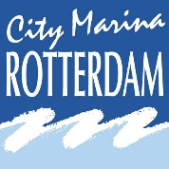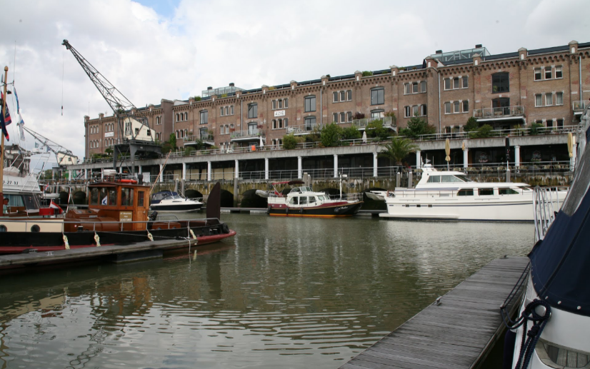

|  |  |  |  |  |  |  |  |  |
| --- | --- | --- | --- | --- | --- | --- | --- | --- |
| Inleiding:  |  |  | | --- | --- | |  | **Water, energie en natuur** | | * Zonder water zou Nederland, Nederland niet zijn, maar met te veel water zou Nederland er ook niet meer zijn. Daarom is er altijd behoefte aan mensen die graag willen helpen bij het bestrijden en onderhouden van onze waterhuishouding. Denk aan de Waterwerken of de enorme sluizen bij de havens. Grote Nederlandse bedrijven staan zelfs zo hoog aangeschreven dat ze wereldwijd helpen bij het bestrijden van waterrampen. * Maar ook op het gebied van energie en natuur(behoud) is er nog een hoop werk te verzetten. We moeten op zoek naar nieuwe, schone energiebronnen. En als we de wereld leefbaar willen houden, zijn er mensen nodig die met hun kennis, kunde en vooral hun overtuiging en inzet hieraan willen bijdragen. | | | https://cdn2.iconfinder.com/data/icons/cinema-and-television/500/joystick_play_control_controller_gamepad_gameplay-512.png | **Racen zonder batterij** | | * Rotterdam is volgens de duurzaamheidsmonitor de afgelopen jaren weer een beetje groener, schoner en duurzamer geworden. * Sinds het programma `Duurzaam dichter bij de Rotterdammer` van start is gegaan is er veel veranderd. Er is een milieuzone waardoor er bijna geen vervuilende auto’s meer in de stad rijden. Meer dan 3.000 koopwoningen zijn voorzien van zonnepanelen en ruim 5.200 huurwoningen zijn energiezuiniger gemaakt. Nu ligt er 220.000 m2 aan groene daken in Rotterdam. De monitor geeft aan dat op alle thema’s in het programma een goed begin is gemaakt. * Duurzaamheid staat duidelijk hoog op de agenda bij de Gemeente. Zij ziet zelfs graag dat Rotterdam koploper wordt. Jullie gaan dit project bijdragen aan deze ambitie. Jullie zorgen dat Rotterdam een stukje schoner en duurzamer wordt. | |  Opdrachtgever: **Informatie bedrijf en opdracht**  Sloepverhuur Rotterdam is gevestigd aan de Marina Haven in Rotterdam. Met de sloepen die er door het bedrijf verhuurd worden, kunnen groepen tot 8 personen Rotterdam en omgeving vanaf het water verkennen.  Wie van natuur houdt, maakt een tocht via de Rotte naar de Rottemeren, of vaart naar de Biesbosch.  In deze natuurgebieden broeden bijzondere vogelsoorten. Tijdens het broedseizoen mag er dus in delen van deze gebieden niet gevaren worden. De gemiddelde boot maakt te veel herrie, waardoor de vogels gestoord worden. Probleem/ probleemstelling: Sloepverhuur Rotterdam wil het voor liefhebbers mogelijk maken vanaf het water het gebied met de broedende vogels te kunnen bekijken. Daarom willen de eigenaren boten aanschaffen voor 1 tot 3 personen die in de natuur rond kunnen varen, zonder haar schade toe te brengen. Het bedrijf is op zoek naar boten die fluisterstil en duurzaam zijn. Zij willen dus geen boten met een verbrandingsmotor die duidelijk hoorbaar is en vervuilende brandstof nodig heeft. Proces probleem oplossing: Van de door jullie bedachte oplossing maken jullie een prototype. Dat is een werkend model. Nadat jullie het model zelf getest en verbeterd hebben, toon je het aan de jury. Dit gebeurt op de RDM Innovation Dock in Heijplaat.  Voordat jullie echt kunnen starten, moet de onderzoeksopzet gemaakt en ingeleverd worden. Ook wordt de projectplanner gemaakt en houden jullie iedere les een logboek bij.  Programma van eisen:   * De leerling maakt oriënterende opdrachten over de verschillende fossiele verbrandingsmotoren. * De opdrachtgever heeft een aantal eisen gedefinieerd * De leerling heeft een duidelijke beeld van de beroepen en opleidingen binnen de gebruikte bétawereld(en) * Het probleem/ de opdracht moet redelijkerwijs uitvoerbaar zijn binnen de beschikbare tijd en budget * De beschikbare tijd is 900 minuten (inclusief eindpresentatie) Deze tijd is beschikbaar binnen de reguliere schooluren. Extra tijd nodig betekent eigen tijd. * De docent heeft de opdracht/ probleem goedgekeurd (GO/NoGO) * De leerling werkt in en groep van minimaal 2 maximaal 4 leerlingen aan de opdracht. * Er wordt gewerkt aan een duurzame maatschappelijk verantwoorde oplossing. * De leerlingen maken van de definitieve oplossing/opdracht een prototype. * Het onderzoeksbudget is €20 (uitgaven verantwoorden) * De kandidaten hebben een logboek bijgehouden met hierin alle activiteiten (tussentijdse controle docent) * De kandidaten hebben in de presentatie een duidelijk oplossende strategie bepaalt en kunnen deze mondeling toelichten/ verantwoorden  Aanvullende eisen van school:  * Tijdens de (oriënterende) opdrachten mogen leerlingen en docenten geen last hebben van eventuele proeven. * Alle proefjes/ opdrachten dienen van tevoren te zijn besproken met de verantwoordelijke docent T&T * Denk in oplossingen en in kansen, maar gebruik zeker ook het gezond verstand * Houdt je aan het programma van eisen van de opdrachtgever en aan de geldende huisregels van school * Tijdens de gehele opdracht worden jouw competenties beoordeeld, deze zorgen samen met het product wat jullie maken voor een cijfer. Dit staat beschreven bij de beoordeling  Bijdrage aan de werkprocessen:  * Kandidaat oriënteert zich op de opdracht * Kandidaat maakt een passend ontwerp * Kandidaat voert de opdracht uit * Kandidaat rondt de opdracht af  Bijdrage aan de ontwikkeling van competenties:  * Informatie verzamelen * Onderzoeken * Oplossingen bedenken * Ontwerpen * Samenwerken * Plannen en organiseren * Presenteren  Beoordeling:  * Beoordeling van het product aan de hand van het programma van eisen school en opdrachtgever * Beoordeling van het proces aan de hand van de vorderingen in competenties (zie overzicht in apart document) * Evaluatie en reflectie * Cijfer in SOM bij PTA T&T 7 project 7  Uitvoering:Fase 1: Oriënteren  * Maak een digitaal informatieblad op A4-formaat met afbeeldingen van minstens vier verschillende manieren om een voertuig aan te drijven. Deze aandrijvingsvormen hoeven niet nu al toegepast te worden op een boot. Ook andere voertuigen zijn interessant om te onderzoeken (opdracht 1) * Plaats bij iedere afbeelding een stukje informatie dat kort uitlegt hoe de aandrijving werkt (opdracht 2). * Maak informatieblad met afbeeldingen en uitleg over duurzame energie (opdracht 3). * Maak een logboek aan waarin jullie afspraken, opdrachten en ervaringen vermelden (opdracht 4).  Fase 2: Voorbereiden  * LOB; Welke beroepen ben je vanuit de 7 bétawerelden tegen gekomen? * LOB; Welke (MBO) opleiding(en) moet je hiervoor volgen? |

# Logboek

**Dit is het logboek van:**

**1. Abdelssamad**

**2. Angelmar**

**3.**

**4.**

Datum:

|  |
| --- |
| **Taak**  Aan welke taken gaan jullie werken?  Een boot maken die vaart zonder brandstof. |
| **Acties**  Wat gaan jullie doen en hoe verdelen jullie het werk?  We zoeken alles op en de taken verdelen we om de opdracht. |

|  |  |  |  |
| --- | --- | --- | --- |
| **Wat? Welke taak?** | **Resultaat?** | **Wanneer klaar?** | **Wie?** |
| Informatie opzoeken over Archimedes. | gedaan | 19-03-18 | allebei |
| Opdrachten maken over Archimedes. | gedaan | 19-03-18 | allebei |
| Onderzoeken hoe je een boot kunt laten drijven en welke materiaal je nodig hebt. | gedaan | 19-03-18 | allebei |
| Met auto's geracet om te kijken welke auto het snelste is. | gedaan | 19-03-18 | allebei |
|  |  |  |  |
|  |  |  |  |

Groepsnaam:

Naam:

Datum:

Schrijf op wat je vandaag tijdens deze fase hebt gedaan. Maak er geen verhaal van, gebruik korte zinnen. Maak gebruik van tekeningen (foto’s daarvan) en foto’s van die dingen waar je mee bezig bent. Wees concreet! De docent kan hier teruglezen wat ieder van jullie gedaan heeft en wat het resultaat is.

**R*eflectie: Pas invullen na go/nogo feedback van de docent.***

Is alles in deze fase gegaan zoals het was gepland? Zo niet, hoe komt dat?

Schrijf 1 ding op dat je de volgende fase anders gaat doen en waarom?:

Noem 1 ding dat je de volgende fase hetzelfde gaat doen en waarom?: